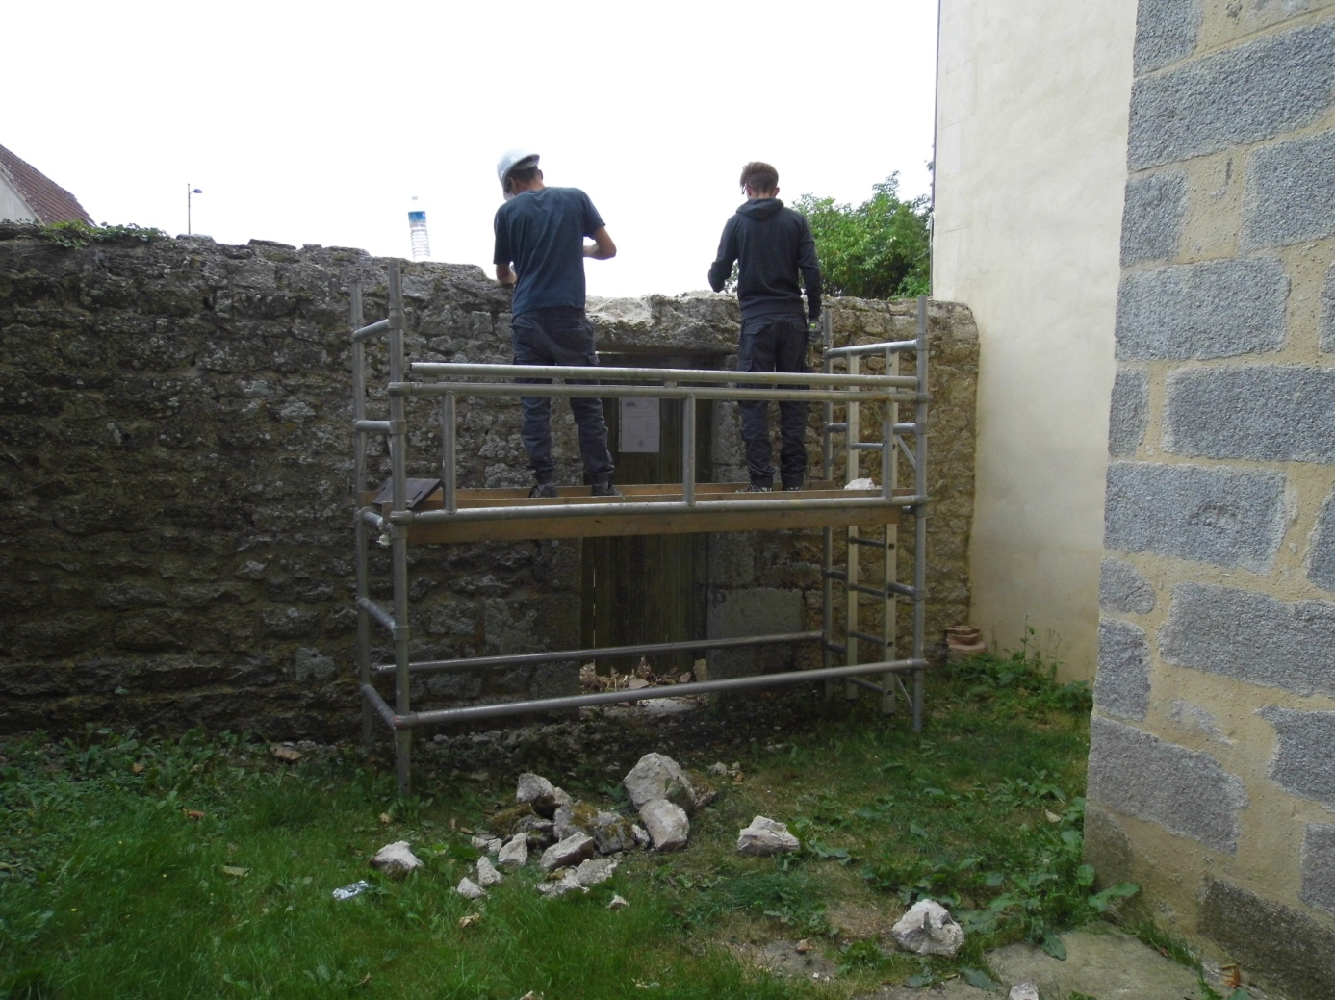

Avec massettes et pointerolles les jeunes agrandissent l’ouverture.

